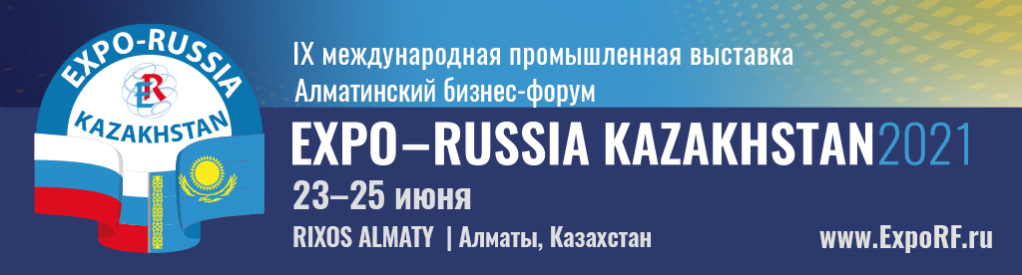

ПРОГРАММА ПРЕБЫВАНИЯ
9-я МЕЖДУНАРОДНАЯ ПРОМЫШЛЕННАЯ ВЫСТАВКА
«EXPO-RUSSIA KAZAKHSTAN 2021» + online www.ExpoRF.ru
и 7-й Алматинский бизнес-форум (АБФ-2021)
«Взаимная торговля в рамках ЕАЭС:
новые вызовы и пути преодоления торговых барьеров»
23 – 25 июня 2021 года
Конгресс-центр «RIXOS ALMATY»
Республика Казахстан, г.Алматы, ул. Сейфулина 506\99

21 июня
Всем гражданам России необходимо иметь тест ПЦР не более 72 часов до вылета
12:00Вылет основной делегации специальным чартерным рейсом от АО Зарубеж-Экспоиз Москвы в Алматы, Домодедово, Airbus 320
19:30 прибытие в Алматы (по местному времени)
По прибытииВас встречают с табличкой EXPO-RUSSIAKAZAKHSTAN и логотипомвыставки. Трансфер в отелиRixos 5* и KazzholPark 4* GardenPark 4*. Трансфер предоставляется только оплатившим.

22 июня
9:00 – 16:00Сбор на ресепшн отеля.Обзорная экскурсия по Алматы и окрестностям c обедом.(оплата дополнительно, 100$)
14:00Пресс-конференция с участием руководителей Оргкомитета, Посольства, Торгпредства посвященная открытию выставки «EXPO-RUSSIA KAZAKHSTAN 2021» и Алматинскому бизнес-форуму. При поддержке «Интерфакс-Казахстан». Место проведения: Интерфакс-Казахстан
16:00 - 21:00 –Монтаж экспозиции. Подготовка стендов, размещение информационных материалов. Просим раньше 16:00 не приходить на выставку.

23 июня
8:00 - 10:00– Монтаж экспозиции. Подготовка стендов, размещение информационных материалов
10:00 - 18:00 – Работа на выставке.Биржа контактов.
10:00– Торжественная церемония открытия бизнес-форума
12:00 –Торжественная церемония открытия выставки EXPO-RUSSIAKAZAKHSTAN 2021
Осмотр экспозиции, брифинг для СМИ
13:30 – Кофе-брейк, ланч
14:30-16:00 – Круглый стол: «Риски и возможности в вопросах технического регулирования в ЕАЭС (сертификация, стандартизация, метрология)»
16:30 – 18:00 Практическая конференция: «Развитие электронной торговли или как пандемия изменила мышление потребителей»
19:30 – Сбор в холле отеля Rixos. Трансфер на торжественный ужин.
20:00 – 23:00 –Ужин в честь открытия выставки, вход по пригласительным(2 чел от компании, стоимость входит в регсбор, свыше - оплачивается дополнительно).

24июня
10:00 - 18:00– Работа на выставке.Биржа контактов.
11:00 – 15:00 – Круглый стол: «Цифровые решения в финансовом секторе»
14 :00 – Круглый стол Транспорт и логистика
16:00-17:30–Круглый стол: Медицина, фармацевтика, медицинский туризм
19:00 Ужин в национальном ресторане. Сбор в холле отеля Rixos. (оплата дополнительно, 50$)

25 июня

10:00 – 17:30 Работа выставочной экспозиции
10:00 Круглый стол: «Современный этап российско-казахстанского сотрудничества в сфере науки, высшего и среднего профессионального образования. Перспективы расширения межвузовского взаимодействия России и Казахстана»»
10:00 – 11.30 Пленарное заседание
12:00 – 13.30Презентация российских учебных заведений в том числе и онлайн на платформе www.ExpoRF.ru
14.00 – 15.45Круглый стол: Кооперация и развитие нефтегазовой, химической и горнодобывающей промышленности России, Казахстана и стран ЕАЭС.
17:00 Подписание соглашений. Торжественное вручение дипломов
18:00 Сбор на ресепшн RIXOS. После закрытия выcтавки сразу в аэропорт (чартерный рейс)..
21:00 –Вылет основной делегации чартерным рейсом, Алматы-Москва, прилет в 22.30 аэропорт Домодедово

Завтрак входит в стоимость проживания вотелях в Алматы!
Всем,кто заказал и оплатил трансферынеобходимо стоять на ресепшен за 3 часа до вылета!

Компания «Зарубеж-Экспо»
Тел. +7(495) 7213236, 637-36-33, 637-50-79
www.zarubezhexpo.ru
info@zarubezhexpo.ru
Забелина Светлана Анатольевна –директор выставки +7-926-524-97-47,
тел. в Казахстане: +zabelina@zarubezhexpo.ru
Николаев Анатолий Павлович – директор по международному сотрудничеству +7-985 -722-99-16,
тел. в Казахстане: +7-7777564025, nikolaev@zarubezhexpo.ru, nikanatol@yandex.ru
Деряга Дарья – координатор выставки +7 (926) 303 03 84, +,manager@zarubezhexpo.ru
Золина Анастасия – координатор выставки +7 (926) 303 02 85, +mv@zarubezhexpo.ru

Часы работы выставки 23-24 июня с 10.00 до 18.00, 25 июня до 17:30

Посольство РФ в Республике Казахстан  Адрес: г.Нур-Султан, ул. Бараева, д. 4.  Тел. (7172) 44-08-01  Факс (7172) 44-08-07  e-mail: rfekz@mid.ru | Генеральное Консульство Российской Федерации в г. Алматы, Республика Казахстан  Адрес: г.Алматы, ул. Джандосова, д. 4.  Тел. (7272) 74-71-68  e-mail: consalmaata@mid.ru
Адрес проведения выставки:  RixosAlmaty  Улица Сейфуллина 506/99 | Адреса отелей:  RixosAlmaty: Улица Сейфуллина 506/99  Kazzhol Park:г. Алматы, ул. Наурызбай Батыра, 108
Трансферы, ужины, экскурсии: Мира Коджаева - менеджерBTAcvilonТел.: +7 777 370 1032

Желаем плодотворной работы на выставке и приятного пребывания в Алматы!

